221 гр. Автоматика
Повторение вопросов «Динамическое звено», «Соединение звеньев».

221 гр. Метрология

Тема 2.2. Формы подтверждения качества

Занятие 1

- Системы обязательной и добровольной сертификации

Подтверждение соответствия может осуществляться в обязательной и добровольной формах. Ниже рассматривается подтверждение соответствия в обязательной форме — обязательная сертификация и подтверждение соответствия в добровольной форме — добровольная сертификация.

Обязательная сертификация является формой государственного контроля над безопасностью продукции. Ее осуществление связано с определенными обязанностями, налагаемыми на предприятия, в том числе материального характера. Поэтому она может осуществляться лишь в случаях, предусмотренных законодательными актами РФ, т.е. законами и нормативными актами Правительства РФ. Отсюда второе наименование обязательной сертификации — «сертификация в законодательно регулируемой сфере».
При обязательной сертификации подтверждаются только те обязательные требования, которые установлены законом, вводящим обязательную сертификацию.
Добровольная сертификация проводится в соответствии с ФЗ о
техническом регулировании по инициативе заявителей (изготовителей, продавцов, исполнителей) в целях подтверждения соответствия продукции (услуг) национальным стандартам, стандартам организаций, системам добровольной сертификации, условиям договоров.
Добровольная сертификация проводится на условиях договора между заявителем и органом по сертификации. Добровольная сертификация продукции, подлежащей обязательной сертификации, не может заменить обязательную сертификацию такой продукции. Создать систему добровольной сертификации может не только юридическое лицо, но и индивидуальный предприниматель или оба указанных субъекта. Это изменение (по отношению к Закону РФ «О сертификации продукции и услуг») отражает предпринимательский характер этой формы сертификации.
Тем не менее, по продукции, прошедшей обязательную сертификацию, могут проверяться в рамках добровольной сертификации требования, дополняющие обязательные. Допустим, при анализе зубных паст может быть проверена эффективность их действия, при проверке телевизоров некоторых зарубежных моделей — наличие благоприятного биологического воздействия, которые они якобы (согласно рекламным проспектам) оказывают на человека. По состоянию на 01.01.2005 в России зарегистрировано 249 систем добровольной сертификации (2003 г. — 25, 2004 г. — 62).

В России в настоящее время преобладает обязательная сертификация, за рубежом — добровольная. В условиях развитой рыночной экономики проведение добровольной сертификации становится условием преодоления торговых барьеров, так как, повышая конкурентоспособность, она фактически обеспечивает производителю место на рынке.
Система предназначена для подтверждения соответствия отечественной и импортируемой продукции всем требованиям государственных стандартов, а также международных, региональных и национальных стандартов других стран, указанным заявителем. В выданном сертификате дается вся информация не только о безопасности продукции, но и обо всех ее потребительских свойствах. И поэтому для покупателя именно эта добровольная система оказывается более информативной и привлекательной, чем обязательная Система ГОСТ Р.
Таким образом, в отличие от обязательной сертификации, подтверждающей только требования безопасности, добровольная сертификация решает более широкий круг задач.

222 гр. Метрология

- Система качества

Долголетний опыт борьбы за качество в нашей стране и за рубежом показал, что никакие эпизодические, разрозненные мероприятия не могут обеспечить устойчивое улучшение качества. Эта проблема может быть решена только на основе четкой системы постоянно действующих мероприятий. На протяжении нескольких десятилетий создавались и совершенствовались системы качества (СК). На современном этапе принята СК, установленная в международных стандартах — ИСО серии 9000. Требования к СК дополняют технические требования к продукции. Фундаментальным понятием в учении о СК является понятие «процессы жизненного цикла продукции» (ЖЦП).
Жизненный цикл продукции представляет собой совокупность взаимосвязанных процессов изменения состояния продукции при ее создании и использовании. Существует понятие этапа жизненного цикла продукции — условно выделяемой его части, которая характеризуется спецификой производимых на этом этапе работ и конечными результатами.
Неразрывность этапов ЖЦП подсказала исследователям проблемы качества модель обеспечения качества в виде непрерывной цепи (окружности), составляющими которой служат отдельные этапы ЖЦП (рис. 10) Эту модель раньше называли петлей качества (спиралью качества), а в последней версии ИСО 9000 — процессами жизненного цикла продукции. Важнейшее требование к СК состоит в том, что управление качеством должно охватывать все этапы ЖЦП.

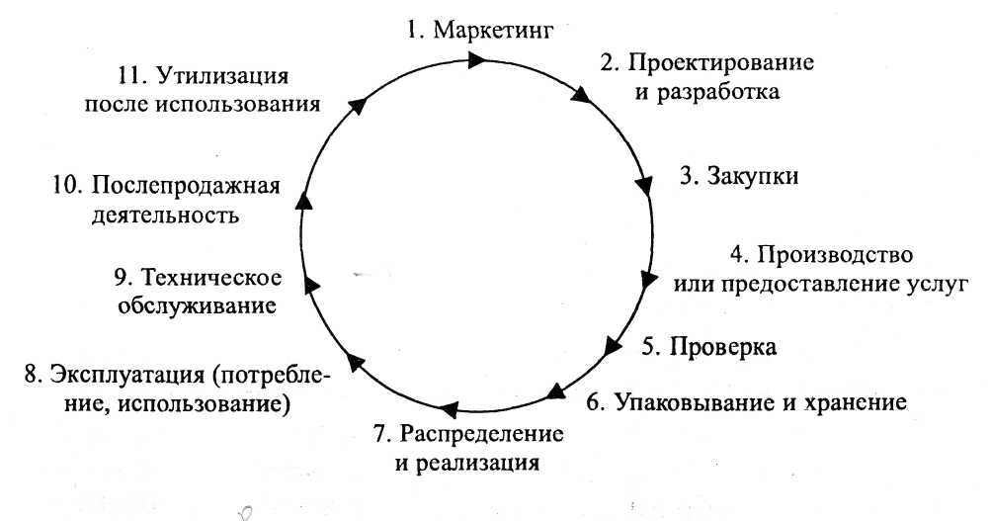
Рис. 10. Процессы жизненного цикла продукции

На этапе маркетинговых исследований осуществляется систематическая работа по изучению рынков сбыта и требований потребителей к продукции предприятия; условий эксплуатации продукции; возможности поставщиков материальных ресурсов в отношении качества и дисциплины поставок.
На этапе проектирования и разработки продукции выявленные по результатам маркетинга потребительские требования трансформируются в технические требования. Итогом проектирования являются техническое задание (задание технических характеристик нового изделия), техническая документация (конструкторская и технологическая документация) и опытный образец.
В процессе закупок организация оценивает и выбирает поставщиков на основе их способности поставлять продукцию в соответствии с требованиями организации.
В процессе производства осуществляются подготовка и обеспечение технологического процесса изготовления и ремонта продукции; отработка и проверка технологического процесса и овладение практическими приемами изготовления продукции со стабильными значениями показателей и в заданном объеме выпуска.
Проверка продукции включает в себя контроль, измерения и испытания (при необходимости), осуществляемые на всех этапах ЖЦП. Заключительным этапом проверки является приемочный контроль, по результатам которого должно быть подтверждено соответствие готовой продукции установленным требованиям.
Упаковывание и хранение должны способствовать сохранению качества в сферах производства и обращения (часть ЖЦП от отгрузки ее изготовителем до получения конкретным потребителем), при погрузочно-разгрузочных работах, транспортировании, хранении на складах.
Распределение и реализация заключаются в закупке товаров оптовыми организациями с целью осуществления продажи магазинам и отпуск розничными организациями товаров покупателям.
На этапе эксплуатации (использования и потребления) к управлению подключается потребитель продукции. От того, насколько грамотно он использует (эксплуатирует) продукцию, будет, в частности, зависеть срок ее службы.
На стадии утилизации необходимо предупредить вредное воздействие использованной продукции на окружающую природную среду.

